新 书 推 荐

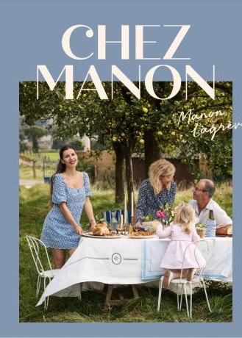
中文书名：《曼农家的美食之道：法式家庭厨房菜谱》
英文书名：Chez Manon: Simple Recipes from a French Home Kitchen
作 者：Manon Lagrève
出 版 社：Hardie Grant
代理公司：ANA/Jessica Wu
页 数：256页
出版时间：2024年9月
代理地区：中国大陆、台湾
审读资料：电子稿
类 型：餐饮图书

内容简介：

卖点：

- 曼农展示了准备法餐的简易方法，无论是快餐还是大型聚会。
- 作者在社交媒体拥有大量粉丝：Instagram55.8万，TikTok36万
图片拍摄地点位于曼农的家庭农场，在布列塔尼地区。

《曼农家的美食之道：法式家庭厨房菜谱》一书的创作灵感源于曼农在布列塔尼度过的童年，书中分享了80多道法式食谱。这本菜谱融合了现代风格，无论是平日午餐还是生日庆典，所有菜肴都制作简单。不论是您认为在家太难做的糕点，还是洛林咸挞和鲑鱼酥皮卷等经典菜品，亦或是罗杰虾仁意大利面和巧克力松露饼、薰衣草奶酪布丁等令人垂涎的甜品，本书一网打尽，这些食谱将成为您的心头好。

本书还包括一章百试百灵的菜品规划，让您轻松“像法国人一样招待客人”，该书彻底揭开了法式烹饪的神秘面纱。

作者简介：

曼农·拉格雷夫（Manon Lagrève）在布列塔尼的农场长大，当地把食物视为家庭的核心。2018年，曼农参加了《英国烘焙大赛》并进入半决赛。此后，她一直在网上分享美食创作，并在Instagram拥有55.8万粉丝、TikTok上拥有36.6万粉丝。现在曼农和丈夫女儿居住在伦敦。

全书目录：
前言
法式餐具介绍

早餐
中餐
开胃菜
前菜
主菜
配菜
料汁及调味品
芝士冷餐盘
甜点
饮品

百试百灵的菜品规划
全书索引
致谢
作者简介

内页展示：

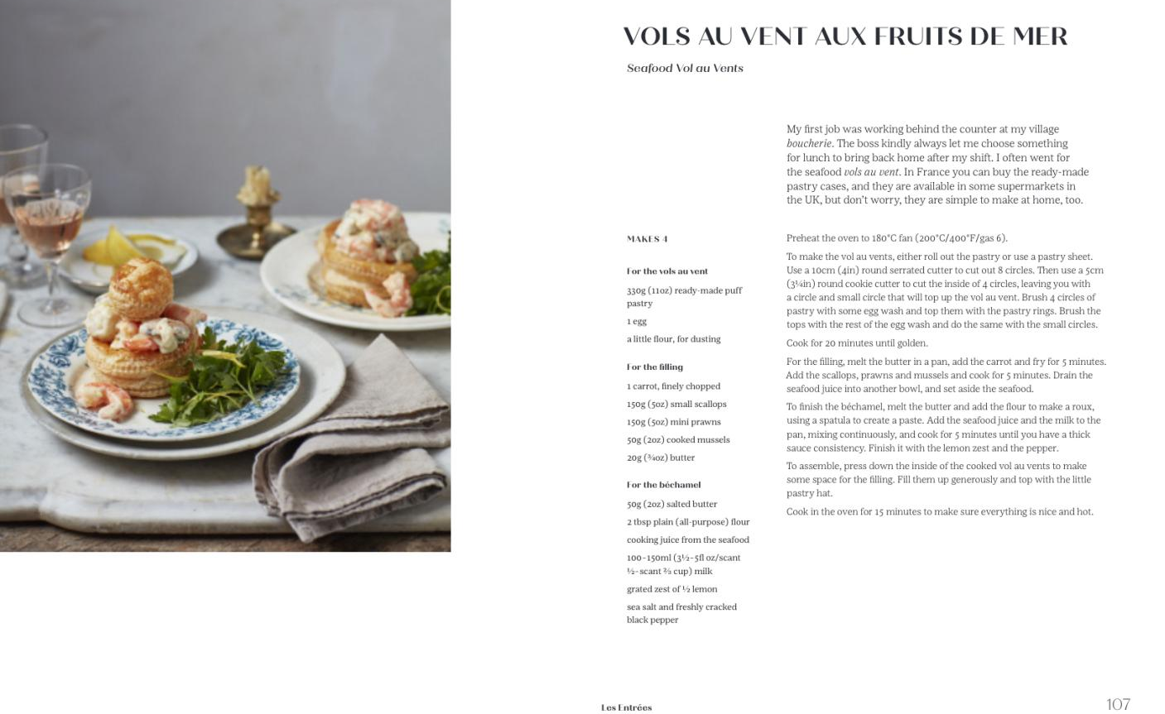

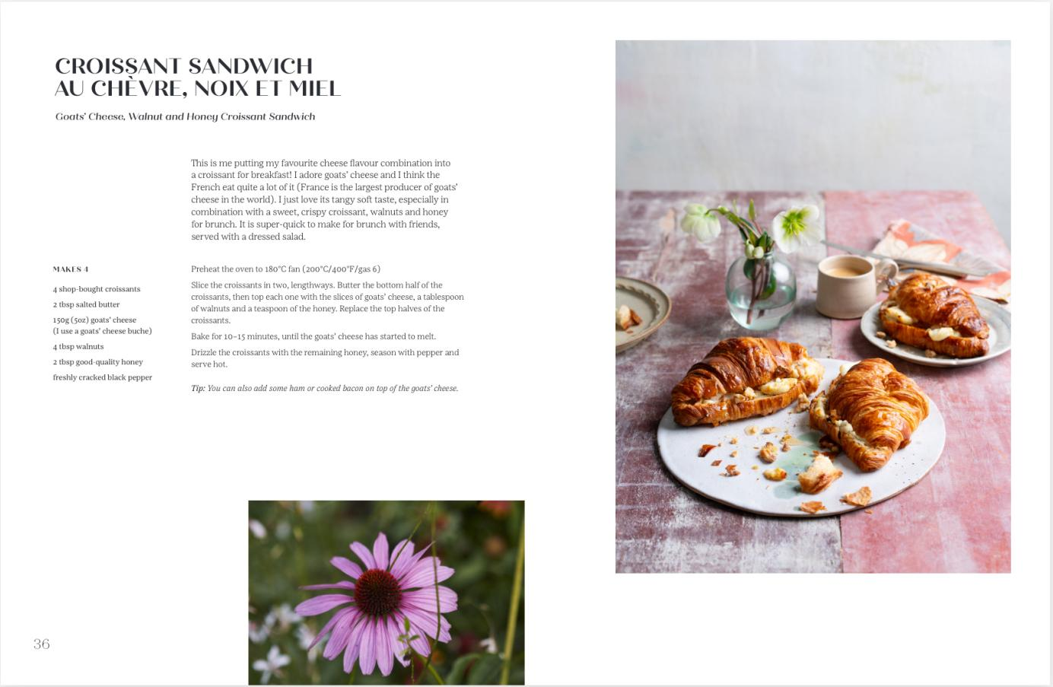

感谢您的阅读！
请将反馈信息发至：版权负责人
Email：Rights@nurnberg.com.cn
安德鲁·纳伯格联合国际有限公司北京代表处
北京市海淀区中关村大街甲59号中国人民大学文化大厦1705室, 邮编：100872
电话：010-82504106, 传真：010-82504200
公司网址：http://www.nurnberg.com.cn
书目下载：http://www.nurnberg.com.cn/booklist_zh/list.aspx
书讯浏览：http://www.nurnberg.com.cn/book/book.aspx
视频推荐：http://www.nurnberg.com.cn/video/video.aspx
豆瓣小站：http://site.douban.com/110577/
新浪微博：安德鲁纳伯格公司的微博_微博 (weibo.com)
微信订阅号：ANABJ2002

